Классы неорганических веществ

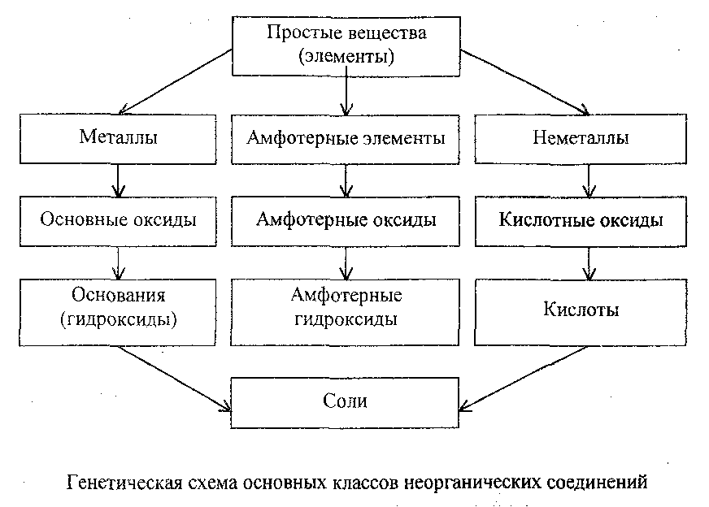
Оксиды
Оксиды — это сложные вещества, состоящие из двух элементов, один из которых кислород в степени окисления "–2".
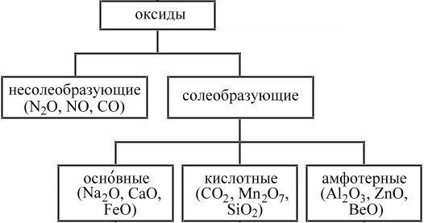
Несолеобразующие — это оксиды, которые при реакции с кислотами или щелочами не образуют солей (N₂O,NO,CO).
Основные — это оксиды металлов со степенью окисления +1, +2 и +3 (за исключением амфотерных), которым соответствуют гидроксиды — основания. Например: CаO → Cа(OH)₂.
Кислотные — это оксиды неметаллов или металлов с высшей степенью окисления (от +5), которым соответствуют гидроксиды — кислоты. Например: SO₃ → H₂SO₄; Mn₂O₇ → HMnO₄.
Амфотерные — это оксиды амфотерных элементов, которые в зависимости от условий проявляют основные или кислотные свойства. Например: ZnO → H₂ZnO₂ → Zn(OH)₂.

Способы получения оксидов
- Окисление простых и сложных веществ.
а) 2Mg + O₂ = 2MgO; б) C + O₂ = CO₂; в) 2ZnS + 3O₂ = 2ZnO + 2SO₂
- Разложение нерастворимых оснований, некоторых кислот и солей.
t t t
а) Cu(OH)₂ = CuO + H₂O; б) H₂SiO₃ = SiO₂ +H₂O; в) CaCO₃ = CaO + CO₂

Химические свойства основных оксидов
- Реагируют с кислотными и амфотерными оксидами, образуя соль.
а) Na₂O + SO₃ = Na₂SO₄; б) K₂O + ZnO = K₂ZnO₂
- Реагируют с кислотами, образуя растворимую соль и воду: CuO + 2HCl = CuCl₂ + H₂O
- Оксиды химически активных металлов (IA и IIA от Са и ниже) реагируют с водой, образуя щелочь: BaO + H₂O = Ba(OH)₂
- Оксиды малоактивных металлов реагируют с восстановителями, например:
t
а) водородом, образуя металл и воду: WO₃ + 3H₂ = W + 3H₂O;
t
б) углеродом, образуя металл и оксиды углерода: FeO + C = Fe + CO;
в) более активными металлами (Mg, Al), образуя металл и новый оксид: Cr₂O₃ + 2Al = Al₂O₃ + 2Cr;
t t
г) сложными веществами–восстановителями (NН₃, СО): 1) CuO + 2 NН₃ = 3Cu + N₂ + 3 H₂O; 2) FeO + CO = Fe + CO₂.
Химические свойства кислотных оксидов
- Реагируют с основными и амфотерными оксидами, образуя соль.
а) CO₂ + CaO = CaCO₃; б) SO₃ + ZnO = ZnSO₄
- Реагируют со щелочами, образуя соль и воду: 2NaOH + CO₂ = Na₂CO₃ + H₂O

- Реагируют с водой (за исключением SiO₂), образуя кислоты.
а) SO₃ + H₂O = H₂SO₄; б) N₂O₅ + H₂O = 2HNO₃
- Менее летучие оксиды вытесняют более летучие из соответствующих солей:
CaSO₃ + SiO₂ = CaSiO₃ + SO₂↑
Химические свойства амфотерных оксидов
- Реагируют с основными и кислотными оксидами, образуя соль.
t
а) Na₂O + Al₂O₃ = 2NaAlO₂; б) SO₃ + BeO = BeSO₄
- Реагируют с растворами кислот, образуя соль и воду: Al₂O₃ + 6HCl = 2AlCl₃ + 3H₂O
3. Реагируют со щелочами: t
а) при сплавлении: ZnO + 2NaOH_{тв.} = Na₂ZnO₂ + H₂O
б) с концентрированными растворами: ZnO + 2NaOH + H₂O = Na₂[Zn(OH)₄]

Основания
Основания — это электролиты, при диссоциации которых в качестве анионов образуются только гидроксид–ионы: Me(OH)_{x} Me^{x+} + xOH–
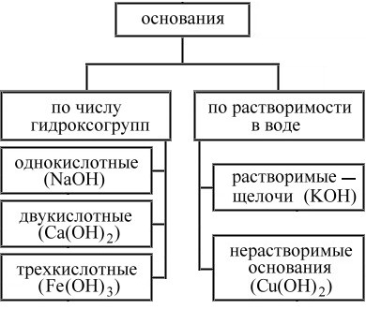
Способы получения
I. Щелочей (растворимых оснований)
- Взаимодействие химически активных металлов и их оксидов с водой.
а) 2Na + H₂O = 2NaOH + H₂↑; б) CaO + H₂O = Ca(OH)₂
- Электролиз водных растворов солей щелочных металлов.
2KCl + 2H₂O $\vec{\text{электролиз}}$2KOH + H₂↑ + Cl₂↑
II. Нерастворимых оснований
Взаимодействие щелочей с растворами солей:
2NaOH + CuCl₂ = Cu(OH)₂↓ + 2NaCl
Химические свойства щелочей
- Диссоциируют, изменяя окраску индикаторов: NaOH Na⁺ + OH–
Наиболее распространенные индикаторы имеют в щелочной среде следующую окраску: лакмус — синюю, метилоранж — желтую, фенолфталеин — малиновую.
- Реагируют с растворами кислот, образуя соль и воду (реакция нейтрализации): KOH + HCl = KCl + H₂O
- Реагируют с кислотными оксидами, образуя соль и воду: 6NaOH + P₂O₅ = 2Na₃PO₄ + 3H₂O
- Реагируют с растворимыми солями, если образуется осадок или газ.
а) Ba(OH)₂ + ZnCl₂ = BaCl₂ + Zn(OH)₂↓; б) 2KOH + (NH₄)₂SO₄ = K₂SO₄ + 2NH₃↑ + 2H₂O
Химические свойства нерастворимых оснований
- Реагируют с растворами кислот, образуя соль и воду: Cu(OH)₂ + H₂SO₄ = CuSO₄ + 2H₂O
t
- При нагревании разлагаются: Fe(OH)₂ = FeO + H₂O

Кислоты
Кислоты — это электролиты, при диссоциации которых в качестве катионов образуются только катионы водорода: Н_{x}Ac хH⁺ + Ac^{x–}
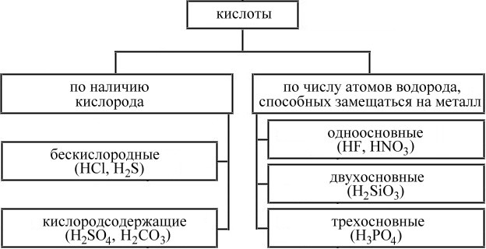
Способы получения
- Бескислородные кислоты — взаимодействием водорода с соответствующими неметаллами.
а) H₂ + Cl₂ = 2HCl; б) H₂ + S = H₂S
- Кислородсодержащие — взаимодействием растворимых кислотных оксидов с водой (за исключением SiО₂).
а) SO₃ + H₂O = H₂SO₄; б) N₂O₅ + H₂O = 2HNO₃
- Как бескислородные, так и кислородсодержащие кислоты можно получить взаимодействием солей c сильными кислотами: а) Na₂S + 2HCl = 2NaCl + H₂S↑; б) K₂SiO₃ + H₂SO₄ = K₂SO₄ + H₂SiO₃↓
Химические свойства
- Диссоциируют, изменяя окраску индикаторов: HNO₃ H⁺ + NO₃–
В кислой среде индикаторы имеют следующую окраску: лакмус — красную, метилоранж — розовую, фенолфталеин — бесцветный.
- Реагируют с основаниями и амфотерными гидроксидами, образуя соль и воду.
а) H₂SO₄ + Ca(OH)₂ = CaSO₄ + 2H₂O; б) 3HCl + Al(OH)₃ = AlCl₃ + 3H₂O
- Реагируют с основными и амфотерными оксидами, образуя соль и воду.
а) 2HCl + MgO = MgCl₂ + H₂O; б) 2HNO₃ + ZnO = Zn(NO₃)₂ + H₂O
- Растворы кислот–неокислителей (HСl, H₃PO₄, H₂SO₄ разбавленная и др.) реагируют с металлами, стоящими в электрохимическом ряду напряжений до водорода, образуя соль и водород.
Zn + 2HCl = ZnCl₂ + H₂↑
Концентрированная серная кислота H₂ SO₄ и азотная кислота HNO₃ любой концентрации при взаимодействии с металлами проявляют свойства сильных окислителей, образуя, в зависимости от активности металла и концентрации кислоты, различные продукты, (но никогда не образуя водород!!!)
- Реагируют с солями, если образуется осадок, газ или слабый электролит.
а) H₂SO₄ + BaCl₂ = BaSO₄↓ + 2HCl; б) K₂CO₃ + 2HCl 2KCl + H₂O + CO₂↑; в) HCl + KNO₂ = KCl + HNO₂
- Реагируют с аммиаком: HNO₃ + NH₃ = NH₄NO₃
- Некоторые кислоты разлагаются, образуя воду и кислотный оксид: а) H₂CO₃ = CO₂ + H₂O.

Соли
Существует несколько типов солей: кислые, основные, средние, двойные, смешанные, комплексные.
СОЛИ

Средние Кислые Основные
(Ме + кислотный остаток) (Ме+ Н + кислотный остаток) (Ме+ ОН + кислотный остаток)
NaCl,K₂SO₄, NH₄Cl NaHCO₃, KH₂PO₄ CaOHNO₃, AlOHCl₂

Мы познакомимся лишь со средними солями, их химическими свойствами и способами получения.
Средние соли – это электролиты, диссоциирующие на катионы металлов (или аммония) и анионы кислотных остатков. Me_{x}Ac_{y} хMe^{y+} + уAc^{x–}
Способы получения
- Взаимодействие оснований с кислотами: NaOH + HCl = NaCl + H₂O
- Взаимодействие щелочей с кислотными оксидами: Ca(OH)₂ + CO₂ = CaCO₃↓ + H₂O
- Взаимодействие основных оксидов с кислотами: CuO + H₂SO₄ = CuSO₄ + H₂O
- Взаимодействие основных оксидов с кислотными оксидами: Na₂O + CO₂ = Na₂CO₃
- Взаимодействие щелочей с растворами солей, если образуются осадок или газ:
t
а) ZnCl₂ + 2KOH = 2KCl + Zn(OH)₂↓; б) 2NH₄Cl + Ca(OH)₂ = CaCl₂ + 2NH₃↑ + 2H₂O
- Взаимодействие солей с кислотами, если образуется осадок или газ.
а) AgNO₃ + HCl = AgCl↓ + HNO₃; б) Na₂CO₃ + H₂SO₄ = Na₂SO₄ + H₂O + CO₂↑
- Взаимодействие растворов двух солей, если образуется осадок: K₂CO₃ + BaCl₂ = 2KCl + BaCO₃↓
- Взаимодействие кислот с металлами: Mg + H₂SO₄ (разб.) = MgSO₄ + H₂↑
- Более активные металлы (за исключением щелочных и щелочноземельных), расположенные в ряду напряжений левее, способны вытеснять менее активные, расположенные правее, из растворов их солей: Fe + CuSO₄ = FeSO₄ + Cu
- Взаимодействие металлов с неметаллами: Cu +Cl₂ = CuCl₂
Химические свойства
Отражены в способах получения солей. Например, соли реагируют:
а) со щелочами (осадок, газ): Cu(NO₃)₂ + 2NaOH = Cu(OH)₂↓ + 2NaNO₃
б) с кислотами (осадок, газ, слабый электролит): Ba(NO₃)₂ + H₂SO₄ = BaSO₄↓ + 2HNO₃
в) с другими солями с образованием осадка (обе исходные соли растворимы): KCl + AgNO₃ = AgCl↓ + KNO₃
г) с металлами (см. ряд напряжений): Zn + FeCl₂ = ZnCl₂ +Fe
д) некоторые соли кислородсодержащих кислот при нагревании разлагаются: MgCO₃ = MgO + CO₂↑

Кислые соли могут образовывать только многоосновные кислоты (число атомов водорода равно 2 и более)!
H₂SO₄, H₃PO₄
Основные соли могут образовывать только многокислотные основания (число ОН-групп равно 2 и более)!
Cu(OH)₂, Al(OH)₃

Взаимные превращения солей
- Чтобы из средней соли получить кислую надо прибавить избыток кислоты: Na₂S + H₂S = NaHS
- Чтобы из кислой соли получить среднюю надо прибавить избыток щелочи: KHSO₄ +KOH = K₂SO₄ + H₂O
- Чтобы из основной соли получить среднюю надо прибавить избыток кислоты: СuOHCl + HCl = CuCl₂+ H₂O

